验证性实验：

**实验三、路由器配置实验**

**注意：在路由器实验中，所使用的路由器均以R+学号后四位命名，例如：R0101，如使用多台路由器，则用R0101a，R0101b，R0101c。给主机配置IP地址时，将学号后两位嵌入到第三个字段，例如：学号为3的同学，主机IP地址分配范围为192.168.3.X，如需多个网段，则从3开始依次顺延。**

**第一部分：静态路由和默认路由配置**

用至少2-3个路由器连接，组成简单网络。

1、给路由器各个接口和主机配置IP地址,主机之间互相ping,是否连通?请分析原因。

2、在部分路由器上配置静态路由，在合适的路由器上配置默认路由，然后主机之间互相ping，是否连通? 并分析原因。

对配置界面和测试结果截图放入实验报告中，并分析原因。

1. 配置界面和测试结果如图1-5：

可以看到主机之间不能ping通。

分析：虽然在路由器的各个端口都配置了ip地址，在主机上也配置了相连的路由器的端口的ip地址作为默认的网关，但是没有配置路由协议，所以无法获取路由表，因此不能ping通。

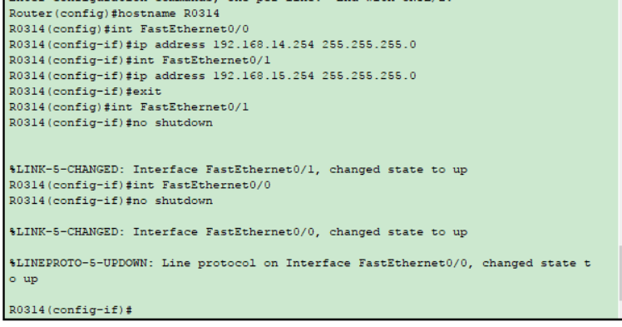

图1 配置R0314的路由器的端口ip地址

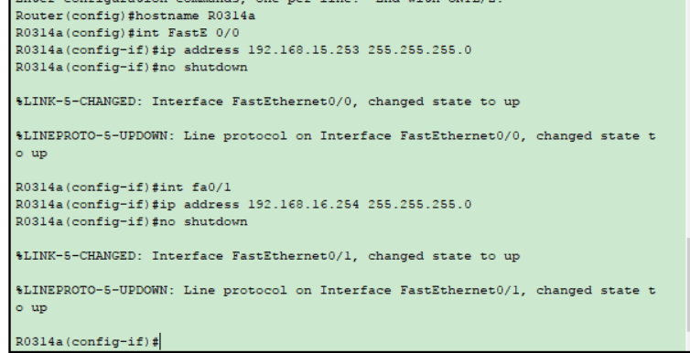

图2 配置R0314a的端口ip地址

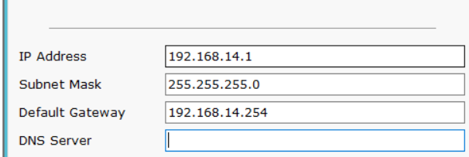

图3 主机PC0的网络配置

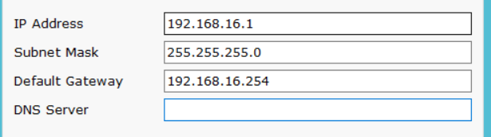

图4 主机PC1的网络配置

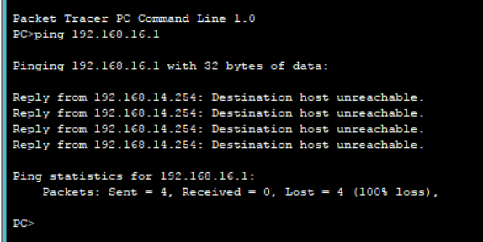

图5 ip为192.168.14.1的主机ping通192.168.16.1的主机

1. 配置界面和测试结果如图6-8：

结果：主机之间可以互相ping通。

分析：因为配置了静态路由，尽管没有配置路由协议，但是依然可以根据静态路由表进行路由，所以可以ping通。



图6 配置R0314的静态路由和默认路由



图7 配置R0314a的静态路由

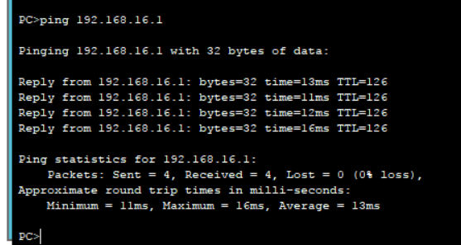

图8 ip为192.168.14.1的主机ping通192.168.16.1的主机

**第二部分：RIP路由协议配置**

用至少2-3个路由器连接，组成简单网络。

1、给路由器各个接口和主机配置IP地址,主机之间互相ping,是否连通?请分析原因。

2、在部分路由器上配置RIPV1路由协议，在部分的路由器上配置RIPV2路由协议，然后主机之间互相ping，是否连通? 并分析原因。

3、在所有路由器上配置RIPV2路由，然后主机之间互相ping，是否连通? 并分析原因。

对配置界面和测试结果截图放入实验报告中，并分析原因。

1. 参见第一部分的1.
2. 配置和ping测试如图9-11.

分析：配置了路由协议之后，路由器可以自动的更新自己的路由表，而且虽然使用的rip协议版本不同，但是版本2的协议兼容了版本1，因此可以ping通。

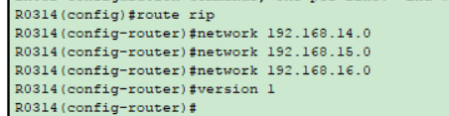

图9 将R0314的rip配置为版本1

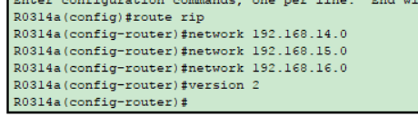

图10 将R0314a的rip配置为版本2

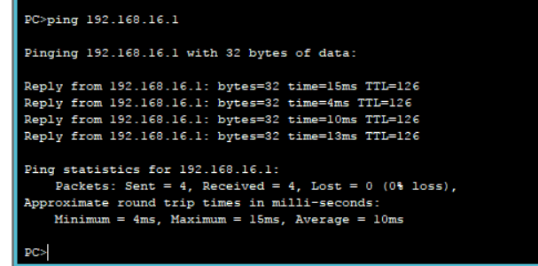

图11 ip为192.168.14.1的主机ping通192.168.16.1的主机

1. 只需将R0314的rip版本设置为2即可，显然，相同版本的rip可以兼容。

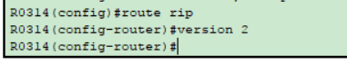

图12 将R0314的rip版本设置为2

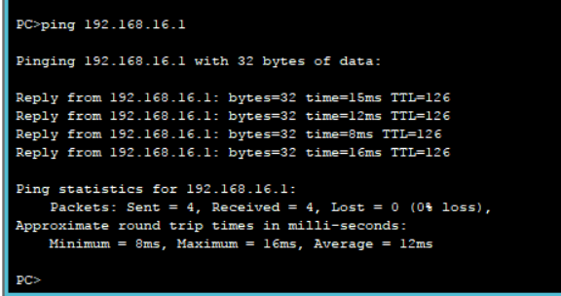

图13 ip为192.168.14.1的主机ping通192.168.16.1的主机

**第三部分：OSPF路由协议配置**

用至少2-3个路由器连接，组成简单网络。

1、给路由器各个接口和主机配置IP地址,主机之间互相ping,是否连通?请分析原因。

2、在所有路由器上配置OSPF协议路由，然后主机之间互相ping，是否连通? 并分析原因。

对配置界面和测试结果截图放入实验报告中，并分析原因。

1. 参见第一部分的1.
2. 配置ospf协议和测试结果如图14-16.可以看到，主机之间互相连通。

分析：ospf是为了解决网络规模增大带来的效率降低问题，也是一个路由内部路由协议，当配置了ospf协议之后，路由器可以动态更新路由表，因此可以互相通信。

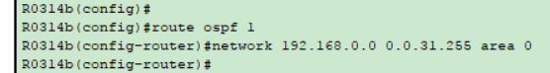

图14 对路由器R0314b配置ospf协议



图15 对路由器R0314c配置ospf协议

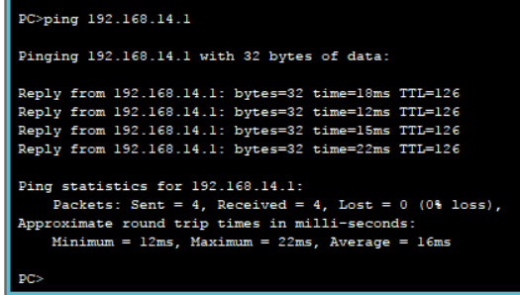

图16 IP地址为192.168.16.1的主机ping IP为192.168.14.1的主机

**第四部分：访问控制列表配置**

在上述第二部分或者第三部分配置成功的网络环境中添加一个服务器，启用IIS的WWW和FTP服务，然后在路由器上配置访问控制列表，要求如下：

1、配置标准访问控制列表，允许某主机访问服务器的WWW和FTP服务，禁止某主机访问服务器的WWW和FTP服务，然后检查配置结果。

2、配置扩展访问控制列表，允许某主机ping服务器，禁止服务器ping该主机，然后检查配置结果。

对配置命令和测试结果截图放入实验报告中，并分析原因。

1. 配置命令和测试结果如图17-21.经过配置之后，允许的主机ip地址可以通过路由器，，拒绝的ip地址无法通过路由器。

分析：因为标准访问控制列表对经过路由器的ip数据报进行解析，如果是同意通过的ip地址则可以通过，如果是拒绝的ip地址则无法通过，因此才会出现实验中的情况。

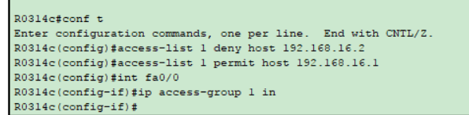

图17 在路由器R0314c上配置标准访问控制列表

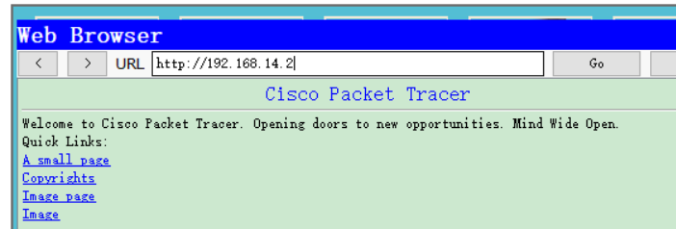

图18 ip地址为192.168.16.1的主机访问服务器的WWW服务

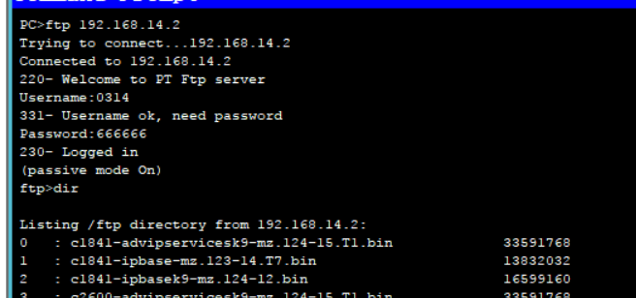

图19 ip地址为192.168.16.1的主机访问服务器的ftp服务

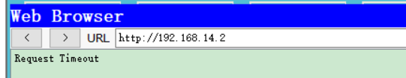

图20 ip地址为192.168.16.2的主机访问服务器的www服务

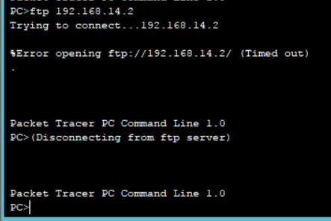

图21 ip地址为192.168.16.2的主机访问服务器的ftp服务

1. 配置命令以及结果如图22-24.

可以看出，主机ping服务器的时候显示不可达，服务器ping主机时显示超时。

分析：因为icmp协议是双向的，有请求有应答。因此都ping不同，但是两者显示的信息不同。

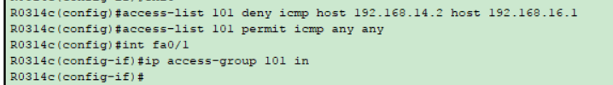

图22 配置扩展的访问控制列表

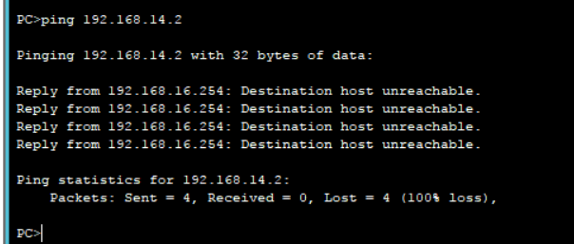

图23 主机ping服务器

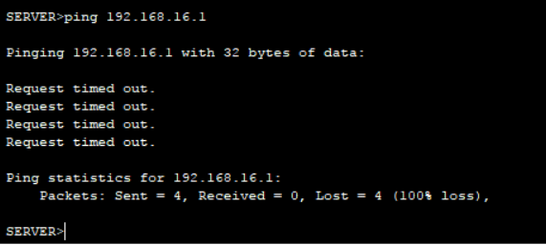

图24 服务器ping主机

**要求：**

1、个人独立完成，尽量设置有特色的IP地址，避免与他人重复。

2、提交实验报告，报告的书写内容按照上述要求。

3、提交完成的pkt文件。

4、把报告和pkt文件放在一个文件夹中，文件夹名字为“学号+姓名”，如“201316920312王飞飞”。